我為何堅持患者吃全素(奶、蛋、魚、肉均不吃)？

< 說在前頭 >
當您聽到一件全新 (以前未曾接觸過)的論點 或 一件與您過去的認知有所不同的事情時，您當可大膽提出質疑都沒關係，但請您不要先否定它(除非您有絕對把握它一定是錯的)。 不過提出質疑後，請您務必要小心謹慎，努力去求證其真偽，這樣您必定會不斷進步。 但是如果您一開頭就先否定它了，那您幾乎是不會再去求證的，果真如此，屆時也許有許多好的、對的事物從您身旁悄悄地溜走，到時候損失的還是您自己。

各位，對我以下所要講的也請如此(不要先否定)，拜託、拜託！

< 前言 >
如果您是一位患者，那麼您到醫院診所看病的目的我想只有一個吧，那就是把病治好，讓身體恢復真正健康，不是嗎！ 這是很簡單的一句話，不過也是最實際的一句話：患者要的只是真正健康。 他們來不是為了要吃藥(中藥或西藥)或打針或開刀或針灸或 …，他們要的只是健康，而醫師給予病患的任何醫療行為或醫囑建議理應也是如此：讓患者恢復真正健康(而不應該只是頭痛醫頭、腳痛醫腳)。

生活習性與飲食習慣會影響身體健康，這是大家都承認的事實，但是不知道它的影響力竟然如此巨大，遠遠超出我們一般的認知。 尤其是飲食習慣，近代已經有許多重量級的大學者做很多研究證實：有許多case往往只要改善飲食習慣就可以讓患者恢復健康，其效應甚至比醫藥都還大(這是許多醫生不情願去相信的)。 醫生的天責不就是要維護病患的真正健康，所以要求患者去改變錯誤的飲食習慣，是做為一位醫師最基本的責任罷了！

我堅持要患者吃全素，就是要做好這一件最基本的事而已！
………. 當然有三點要進一步闡述的

<一> 從營養學、醫學的角度來說：是為了您這一生的真正健康
您知道為何醫師每年要修"再教育學分"？ 因為醫學是不斷在創新、進步，
許多以前認為是對的，現在可能都證明是錯了。但很不幸的，目前媒體(甚至有些營養師、醫師)都還經常在播報一些陳舊性而且是錯的內容(這不只是國內如此，即使醫學程度比我們更先進的歐美也是如此)。

飲食營養學在近年來有許多重大突破性的發現：”營養 ≠ 健康 ”，這是重要的新概念。 動物性食物(奶、蛋、魚、肉)雖然含有許多營養素，但它無法給您真正健康。 以前認為要多喝牛奶、吃牛肉、滴雞湯、喝鮮魚湯，才夠營養，才夠健康，現在已經知道這是錯的。 多喝牛奶反而會導致身體流失更多鈣質，會更容易得腎結石、許多新陳代謝性疾病，自體免疫性疾病、幼年型糖尿病…，甚至於和癌症形成也有大關聯，而這種現象不只是牛奶如此，於其他動物性食物(蛋、魚、肉)中亦發現是這樣。

您知道嗎？台灣目前竄升最快的癌症：大腸直腸癌，其最大的導因竟然是：紅肉(牛羊豬)，所以不是吃牛肉就比較健康的。(常聽患者講到：住院時若醫師或營養師發現有貧血或較虛弱現象，幾乎會要患者多吃牛肉，這真的對嗎？)

動物性食物(奶、蛋、魚、肉)之所以會危害身體健康，其主要問題是出在“ 動物性蛋白質 ＆ 飽和脂肪酸“身上，此二物是健康的二大危害因子(見底下兩張表)，拜託各位正視這個問題，詳細內容請參閱救命飲食一書，好好把它搞懂(要從內心深處弄懂)，所以動物性食物(奶、蛋、魚、肉)真的不能吃了！

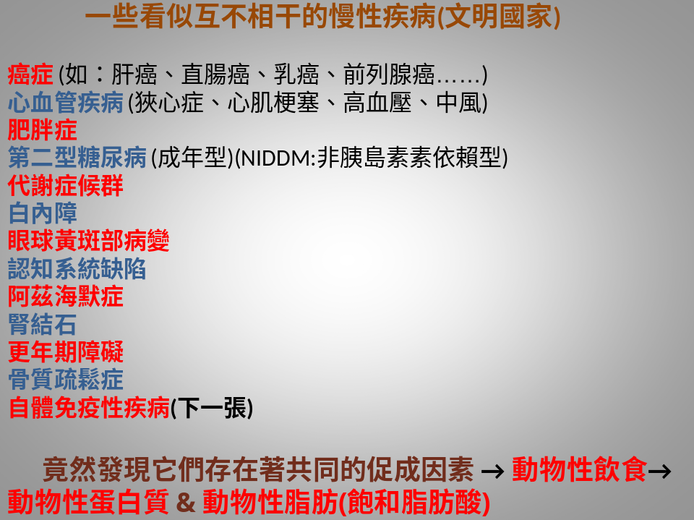
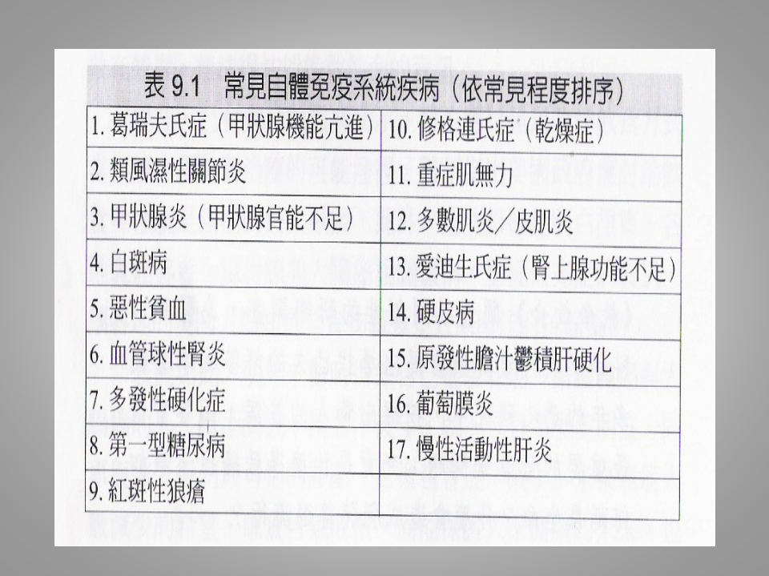

那要怎麼吃呢？ 完全都吃素真的可以嗎？ 真的夠營養嗎？ 真的可以給我們健康嗎？ 這一堆的疑問是患者最常發問的，告訴您，吃全素(新鮮蔬菜、水果、五穀雜糧)真的可以給我們足夠的營養，而這些營養可以給我們真正的健康！

全球學術界在做素食的研究也已超過50年了，50年前您若質疑吃素不夠營養、不夠健康，也許還情有可原，但現在您若還質疑那就太離譜了。您現在要做的就是趕快充實對素食的認識，一樣建議您好好閱讀救命飲食一書，好好把它搞懂(要從內心深處真真弄懂並接受它、堅信它)，另外您可以上行政院衛生署的網站查”台灣地區食品營養成分資料庫”，您可以查到動植物食品所含的營養素量。

例如：就蛋白質來說，每天只要均衡地吃足夠新鮮蔬菜、水果、五穀雜糧，那您就可以獲得足夠的植物性蛋白質，而且所有胺基酸(包括必需胺基酸)都不虞匱乏。 以前認為植物性蛋白是低生物效價蛋白，非優質蛋白，但現在知道這是錯的，您只要均衡攝取就一樣可以獲得完全蛋白，而且更重要的是它提供給我們一個弱鹼性的環境，不像動物性蛋白的偏酸，這可以減輕身體器官的負擔，因此這才是對身體健康真正有幫助的優質蛋白質。

另外像鐵質、鈣質的含量，一般人往往認為要動物性食物才夠量，但實際上植物性食物的含量要比動物性食物來得高 (見附圖)。

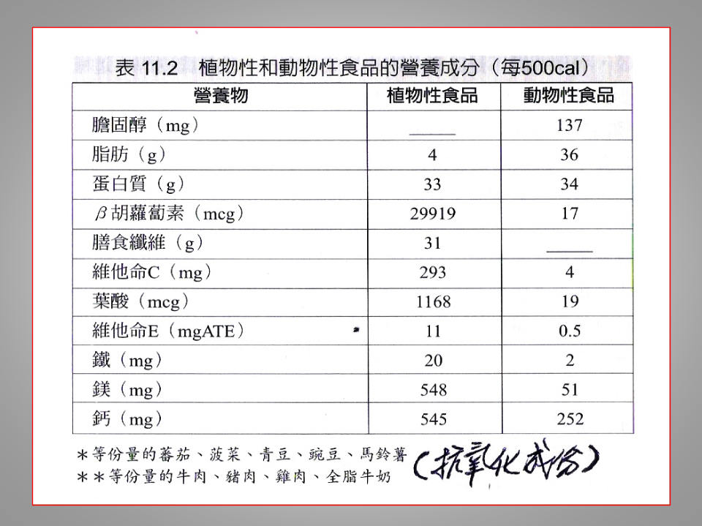

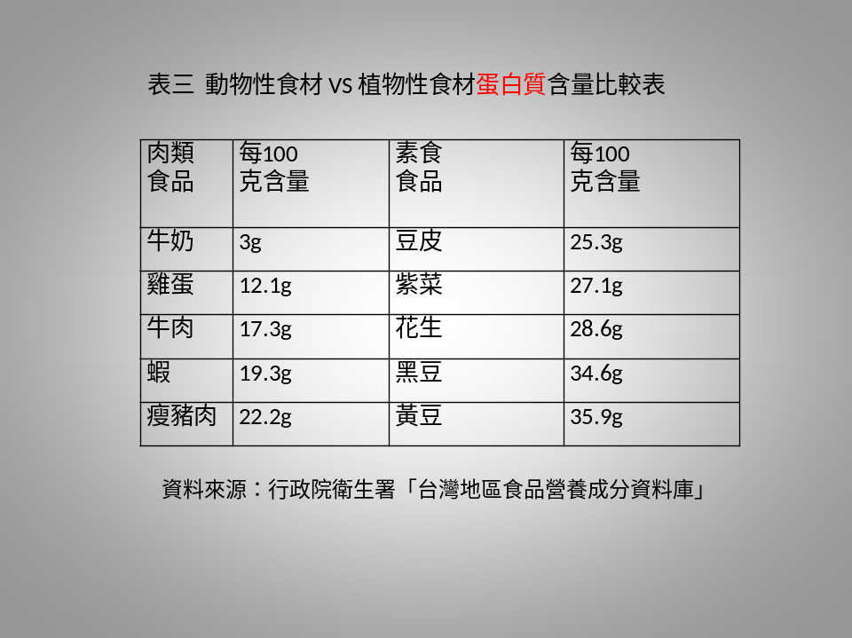

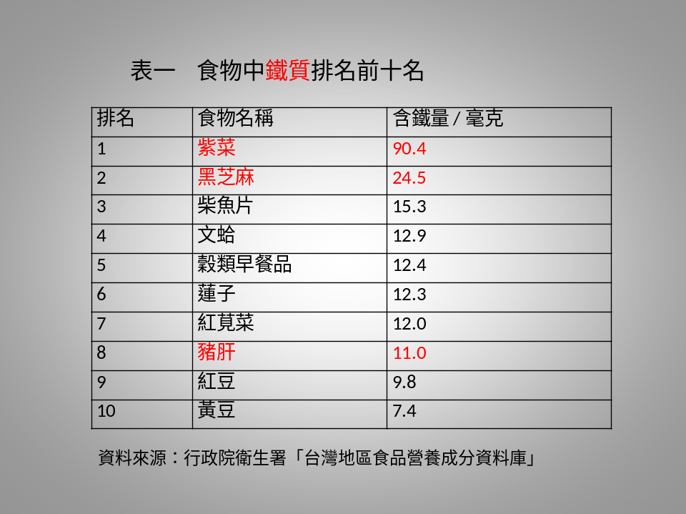

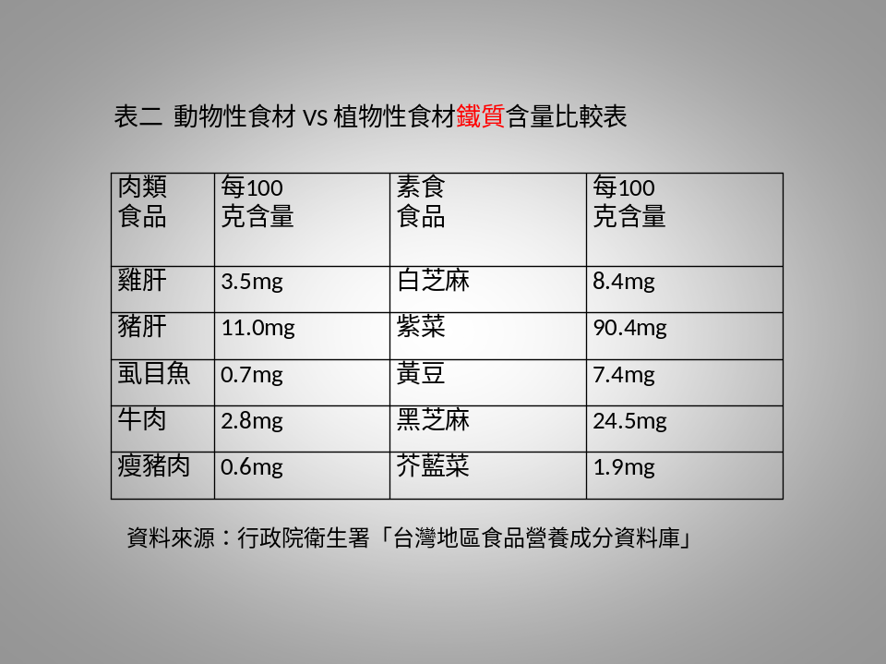

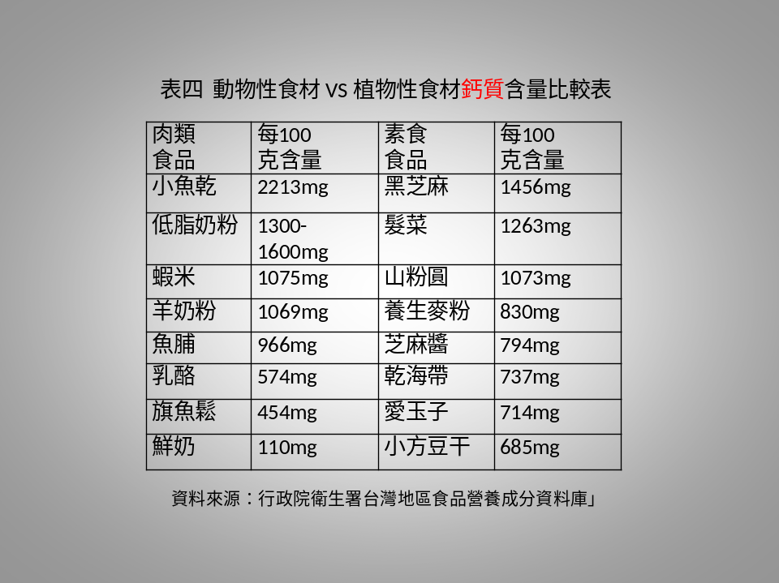

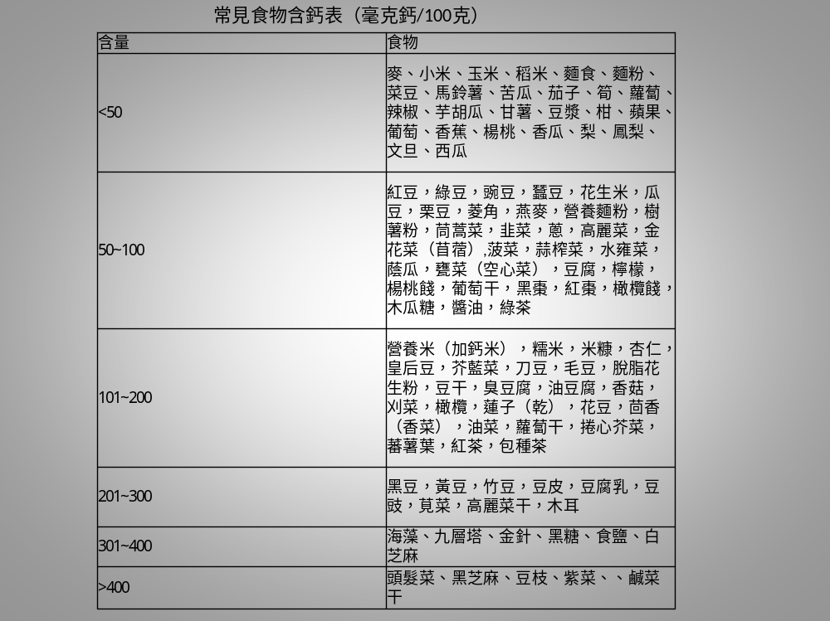

平常當您有缺鐵性貧血時，一般醫師或營養師馬上會告訴您要多吃紅肉或豬肝來補充鐵質，因為他們還是以為紅肉或豬肝的鐵質含量是最高的，從附圖得知這是錯的，建議您多多食用紫菜、黑芝麻吧！ 另外也有人認為動物性食物的鐵質要比植物性食物的鐵質要來得好吸收，不過坎貝爾博士在救命飲食中有提到，他發現中國鄉下的婦女(多以植物性食物為主食)，其身體鐵含量要較西方國家婦女(多以動物性食物為主食)還高，發生缺鐵性貧血的比例較低。

至於鈣質也是如此，目前絕大多數人(包括許多醫師及營養師)仍認為要多喝鮮奶來補充鈣，其實植物性食物有太多東西鈣含量都比牛奶高很多，而且很重要的一點是：動物性蛋白含量高反而會導致骨頭流失鈣質，這就是為何”嗜肉族的”較易發生骨質疏鬆症的主因。(所以多喝牛奶反而會流失鈣質！)

而且植物性食物對現代文明人來說又有其他三點好處：1. 它含飽和脂肪及膽固醇很少，其所含多為單元或多元不飽和脂肪酸，這有利於高膽固醇、高血脂症的現代人。 2. 它富含膳食纖維(這是動物性食物所沒有的)，可有效調節胃腸道蠕動，幫助排除膽固醇，減少大腸直腸癌的發生。 3. 它含有豐富的抗氧化劑(像許多植物色素)，動物性食物幾乎不含任何抗氧化劑，它可有效減少過多自由基的氧化作用破壞身體(這個作用太廣泛了，全身所有組織器官都涉及到)。

當然吃全素要注意Vit B12的攝取補充(植物性食物含量少)，建議可以多吃啤酒酵母、豆腐乳、螺旋藻(這是全素者補充Vit B12 及 植物性蛋白最好的來源)。

所以各位不要再迷失了，千萬不要再以為只有動物性食物(奶、蛋、魚、肉)才夠營養 & 才夠健康，這真的是錯了！( 記得 ”營養 ≠ 健康 ”) 。 況且動物性食物(奶、蛋、魚、肉)和那麼多重要疾病有大關係，您還要再吃？ 您真的不怕？ 各位不要等到什麼都發生了才來後悔，我在臨床上真的碰到很多很多開始都很鐵齒的患者，有些自以為身強力壯，有些是不覺得會那麼倒霉，有許多是放不掉口慾的，更有些是完全不信，當成是耳邊風的，但後來身體都”哩哩落落”，可惜啊可惜！

<二> 從環保角度來說：是為了讓整個地球環境及更多眾生得安康

先看看四張圖表：

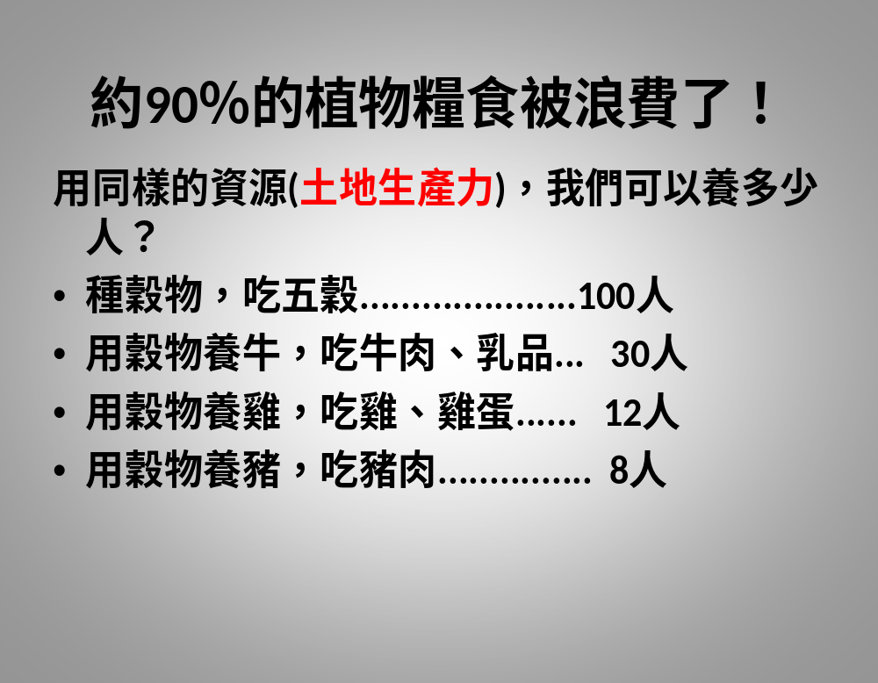

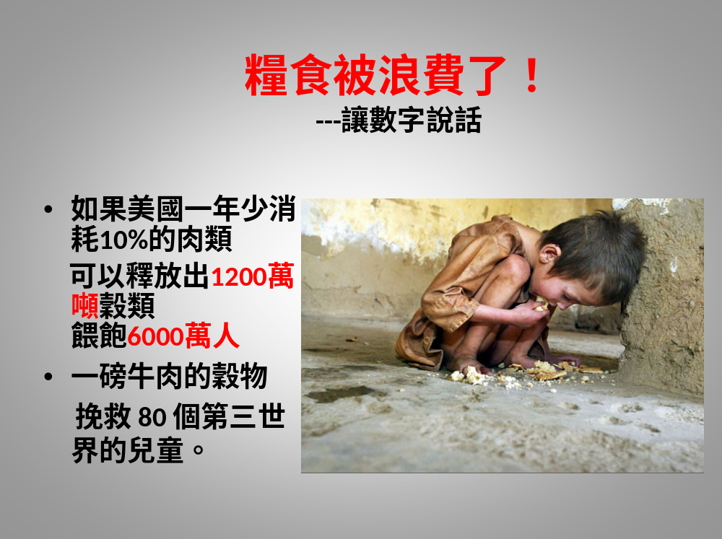

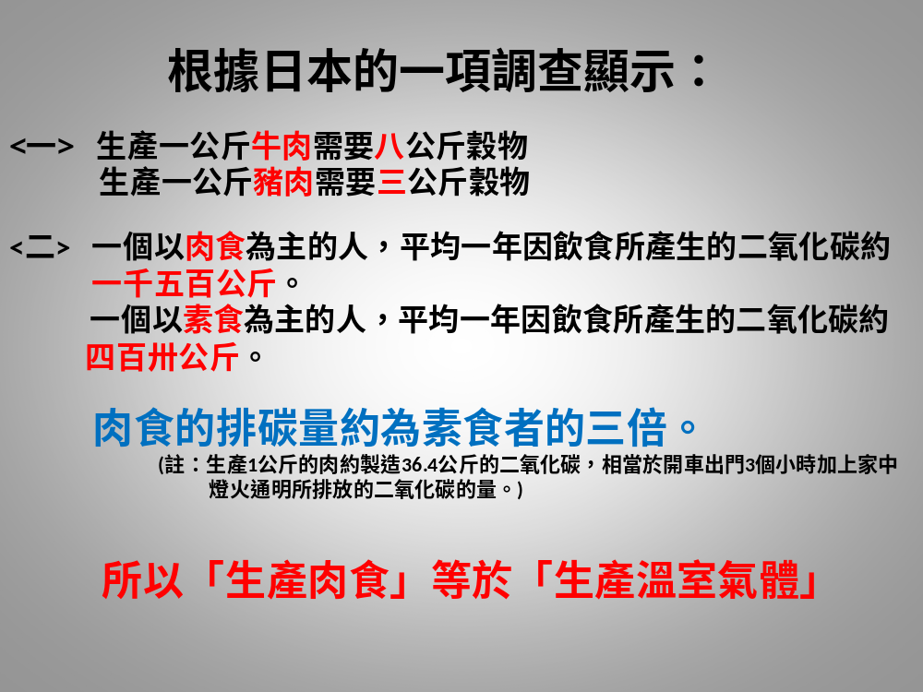

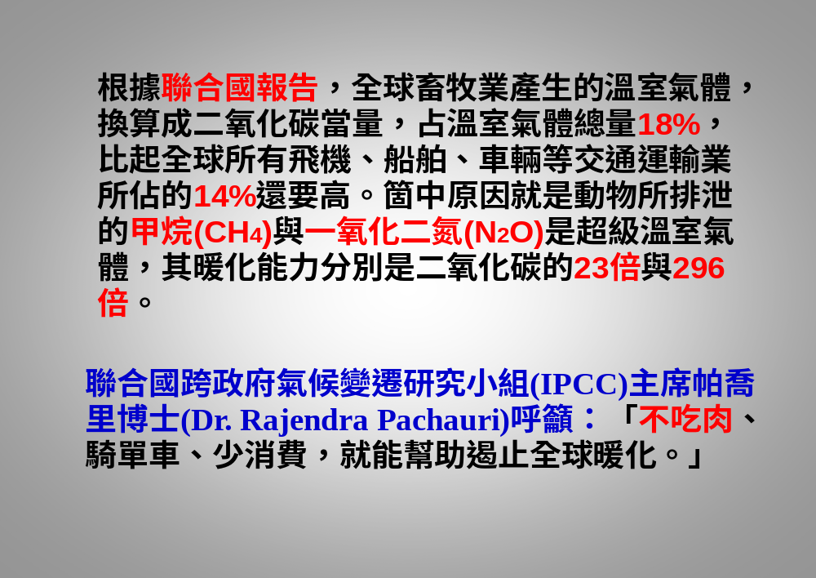 由以上四張表可以清楚得知：

如果大家都吃素，那可以讓更多人都有東西吃，可以拯救更多人！
如果大家都吃素，那可以減少更多溫室氣體的產生，幫助遏止全球暖化！

所以為了整個地球環境及更多眾生能得安康，從現在起就下定決心吃素吧！

<三> 從因緣果報的角度來說：是為了對得起您的過去、現在、未來

其實這一段才是我堅持要患者吃全素的主因，因其重要性不僅是這一世而已，各位請好好正視它！ 當然我學佛根基還很淺，但是這一段是我真心的體會，希望能和各位分享，期盼能得到您的共鳴！

因緣果報：它超越科學證據，所以很多知識份子都排斥，認為它是不科學的,甚至直接就認定是迷信。各位，難道提不出符合現代所謂的”科學證據”，就一定是假的嗎？ 人常常有一迷思：就是要落在他的理智、邏輯思考內的事物他才接受，否則都否定掉！ 像中醫學所講的”氣”，以往西醫學界(國內外)均否定它的存在，但現在呢？ 大家不都是公認它真實存在。

所以，對於這一段您可以質疑但請不要先否定，拜託

跟師父( ^{上}慧^{下}深法師 )學佛之後，這一年多來我深深體會到(即是我親身經歷的以及我看到、聽到的許許多多)因緣果報，凡所有皆是(這是現在我內心真正的體認，我也如此堅信)。所以我才會如此堅持、如此積極要患者吃全素！ 而且，
我之所以如此積極，是還有另一個重要原因：我答應一位已往生的大師父要做這一件事情。有些道場因要方便渡眾(他們所謂的：較符合現代生活)，所以沒有堅持吃素，如：三淨肉、五淨肉之類認為是可以的，或是強調只要有心(素心)就好，而沒有強調那只是短暫過渡期的方便法，最後終究還是要回歸吃素才可以。就因為如此，因而許多信眾因吃葷食所背負的因果業報，那些法師也要承受。 所以那位已往生的大師父是非常後悔，也非常慚愧，他很急著要導正這樣子的作法。
各位，當我跟患者講這一段時(有關已往生的大師父)，最後我都會補上這句：我是在諸佛菩薩面前講的(我的診間有供奉)，我絕對不是打妄語！

我常常在想：醫師有那麼多，為何您會選擇來讓我看診？ 我想您我之間必然有某些因緣在，既然如此，當我瞭知因緣果報是實實在在存在時，我可以不告訴您嗎(當我們是醫病關係時)？ 況且我們學佛是要發菩提心的，所以我必然要告訴您，而且要讓您能夠相信，也能夠改變。
我們現在身體所受的病痛有許多是我們在過去生累世累劫或現在世早期所傷害過或吃過其他有情眾生(葷食)而所呈現之果報(口造的業所現之果報)(當然身、意造業也會表現在身體病痛上)。

所以吃葷食是要背負因果業報的，千萬不能吃啊！

< 附錄 >

當我跟患者提到因緣果報時，患者最常質疑的問題有：(以下是我的體會)

- 種因一定得果嗎？
「 善男子，知善因生善果，惡因生惡果，遠離惡因。」
《大般涅槃經》

俗語也有：「種瓜得瓜，種豆得豆」，「惡有惡報，善有善報，不是不報，時候未到。」 這就是因果業報，故種因必然得果。

那果報何時會發生？ 因緣具足的時候果報就來。只是由於”助緣”的不同，所以才有同樣”因”但”果報”卻不同罷了(最起碼有程度上的差別：重業重報、重業輕報)。

"因”是種下去了，所以是真的"有"，但在整個過程中，由於許許多多的助”緣”(善緣及/或惡緣的不同)，所以沒有一定的果報(沒有一成不變的，所以是”空”)。

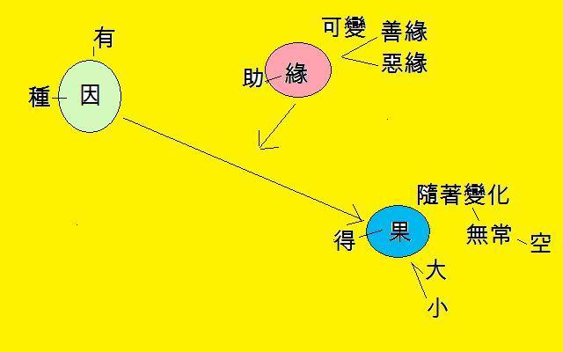

- 真的人有三世： 過去、現在、未來嗎？
因果業報不全然都是現世報，所謂：過去種的因，現在受的果，所以談到因果業報，如不能體認到人有三世：過去、現在、未來，那就很難再說下去。
就像許多患者常自艾自嘆，謂：這世做得這麼好，為什麼會工作不順、家庭不和、病痛纏身 或……，反正一堆的不順、不滿。 面對這種case時，如果您真的相信有”過去、現在、未來”，那麼對於過去所種的惡因，導致現在所承受惡的果報，您就自然而然能接受了。 所以要能”歡喜受”，我想瞭知因果業報是必須要的。

許多人不相信人有三世：過去、現在、未來(其實它是連續的過程，未曾中斷，所以佛教不說死，而說是往生)，這其中不乏有其他宗教亦如是，認為人只有目前的這一生。 關於這一點，我介紹您去看二位有名的精神科醫師的著作，他們都是在從事精神催眠治療時去touch到人的三世，這些都是真實病例。 (1) 魏斯醫師(他是美國人，我想他應該不是佛教徒)：前世今生：1980年代風靡全球五年第一名的書，(2) 陳勝英醫師：有三本：生命不死，跨越前世今生，與靈對話。

- 知道因果業報了怎麼辦？
修正當下身口意(確實不再犯，不要再種新的因)，並誠心、用心求懺悔(對於
過去被我們所傷害的眾生要真心向他們懺悔，並誦經持咒迴向給他們，讓他們早日離苦得樂)：即當下一念真心、用心求懺悔，並當下一念修正身口意，如此常常會起一些不可思議的作用，這種效果只有當您身歷其境時您才會知道，而且事後您必然堅信無比。 我想”放下屠刀，立地成佛”的例子，應當就是如此。 它應該不是只有單純放下屠刀不再殺生而已(這是真心的)，它應該是用心感受到過去那些眾生被殺的苦，並當下一念真心起懺悔心，所以有不可思議的當下效果出來！ 我的體會是那一念心很重要，不要流於形式，如果只是形式上的懺悔及修正，也許既使時間再長也效果有限吧！

- 吃素重要，吃素也不重要！
佛陀在「入楞伽經」斷食肉品第八卷中 講的很清楚，絕對不可以吃肉(葷食)。
然而現在常常聽到一種講法(甚至有些道場或出家師父也有如此說法)，即有那份心就好(素心)，可不必完全吃素。 Why？ 怎麼會這樣？ 讓人真是訝異！ 而且更離譜的是，抱持這種心態的人還不少，其中不乏有覺得是理所當然的。 對於接受這種說法的人，我的體會是(因我接觸很多患者)，他們最深沉的那份心並不是素心，並不是慈悲心。他們多半是放不下口慾(貪心)，或心中仍認為吃葷食對健康危害並不大，而且也不相信吃素能給他足夠的營養及真正健康，當然幾乎所有接受這種說法的人，都沒有深切且真正體認因果業報。(我常常問這些患者說：您真的相信有因果業報？您遇到過嗎？當我問第一次時，有大多數都說他相信，但當我加重語氣連問4-5次時，幾乎都閉口不敢再說了。)
各位，如果您真正體認並堅信因果業報時，如果您真正慈悲一切有情眾生時，您還會吃葷而不吃素嗎？ 所以不能只講說有心就好，還必須真正吃素。 所以吃素當然是重要！

那為何又說吃素不重要呢？
如果您只是把吃素當成一種為了表示”真心”求懺悔的手段，而您的懺悔又是為了達到某些目的(如：讓您的色身恢復健康，或…..)的話，那麼由於缺乏那份真正的懺悔心、慈悲心，那這種吃素就不重要了(單單有吃素的行為而沒有心那是不夠的)。

- 為何要懺悔？ 難道這一生做好還不夠嗎？
我們受的學校教育，以及許多宗教都有教導我們要：存好心、發好願、說
好話、行好事、做好人，如此可以讓整個社會、整個世界變成一個良善的社會，一個祥和的地球村。 所以當下做好，這一生做好當然是絕對重要的。
學佛更是如此，我們不但自己要做好，也希望能幫忙人家(發揮大愛精神)，讓大家都能做好，大家都能得到好處，所謂：自利利他，自覺覺他，而且還要更積極將佛法落實於實際生活，達到所謂：人間佛教。
當我們當下開始修正身口意，開始做好時，那就在種新的善因，也在做善的助緣。種新的善因表示未來會得善的果報，做善的助緣將會使過去所種的惡因，在日後所呈現惡果時能”重業輕報”。 所以當下做好，這一生做好當然是絕對重要的。
那為何還要懺悔呢？ 師父有舉一個例子，譬如：有一個人在過去一年內都一直做壞事傷害了許多人，而一年後他恍然大悟開始做好，當然這對當下及未來的他自己和社會都是好事(因為不會再有新的人受他傷害了)，但是很重要的一點是：過去一年被他所傷害的那些人怎麼辦？ 雖然他已改過，但受其傷害的也都已造成，所以他應該盡力去彌補人家，將傷害所造成的痛減到最低。 那如何做？師父教我們的最重要方法就是：真心、誠心、用心求懺悔，即是要修正您當下的身口意(如：戒葷吃素)(這才可以表現出您的真心誠意)，並專注觀想那一些過去被您所傷害的眾生及他們所受的苦，而後要用心誦經(如地藏經)持咒(如往生咒)迴向給他們，讓他們能夠早日離苦，能夠往生淨土。
記住，不是要求讓自已有好的結果，而且也不應該問要懺悔多久(如果您真的很慚愧，也有那一份懺悔心，您還會問要多久？)。 求懺悔的當下那一念心，一定只想到對方的苦，如何幫助他趕快離苦得樂，即是要慈悲過去被我們吃過及傷害過的一切眾生！

- 雖然有些研究也指出：葷食中(例如：魚類)也發現有某些對人體健康有幫助的營養成分，那為何還是不能吃這些葷食？
確實有研究發現葷食中(例如：魚類)也有某些對人體健康有幫助的營養成分
，不過這些營養成分多半在植物性食物中也存在，只是量(濃度)的多少不同而已，因此我們都可以用植物性食物取代就好。 既使有極少數營養成分證實只有在某些動物性食物才有時，我們也不應該為了達到某一種保健目的而來吃這個動物性食物，而且有許多營養學的研究只是實驗室的研究而已，人體實際上吃之後是否會出現同樣成效尚不得而知。但縱然是有保健作用，不過當殺害的業報現前時，
您還能得到這種保健目的嗎？
事實上，我們這個色身是可以在只有植物性食物的環境中安然而健康地成長發育的。

- 可以跟佛菩薩請假而暫時”開葷”嗎？
乍聽之下，覺得這是一個很不可思議的問題，直覺怎麼可能有人會問？ 但
事實上還蠻多的，我常碰到一些已吃素的學佛修行人，尤其是一些老菩薩，他們常因身體健康的問題，特別是又有醫師或營養師告訴他們光吃素是不夠營養時，他們就常會講這句話：要跟佛菩薩請假先暫時開葷，等健康恢復了再回復吃素。
我的體會是：這種情況不應該是向佛菩薩請假的，而是要向您想開葷去吃
的那些眾生請假吧。 您為了自己色身的健康而要吃那些眾生時，您應該自己去跟它們說，我想既使佛菩薩也無權力支配那些眾生是應該讓您吃的。
要吃葷，犯殺業是您要自己去承擔的，不要把過錯都推給佛菩薩。

